Pregunta 1
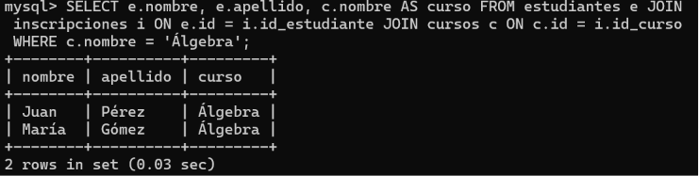
Pregunta 2
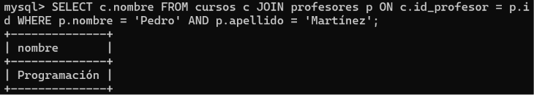
Pregunta 3
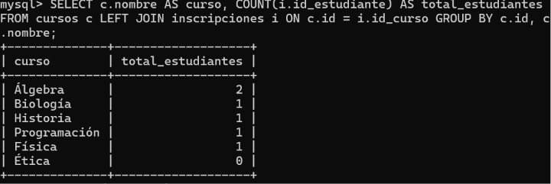
Pregunta 4
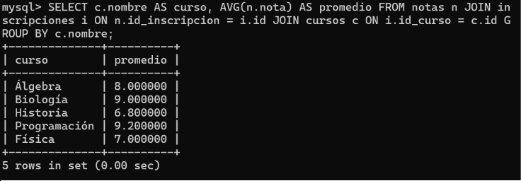
Pregunta 5
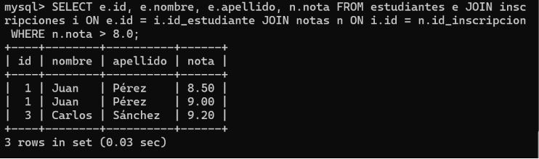
Pregunta 6
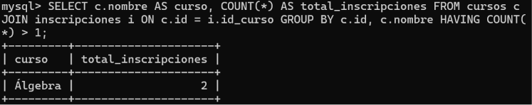
Pregunta 7
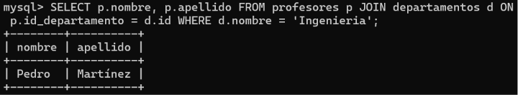
Pregunta 8
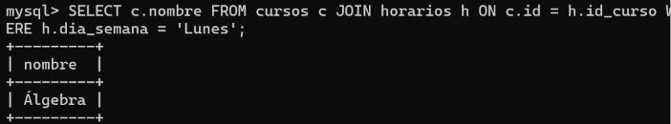
Pregunta 9
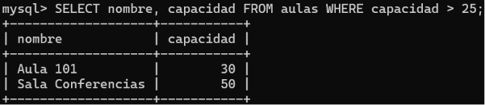
Pregunta 10
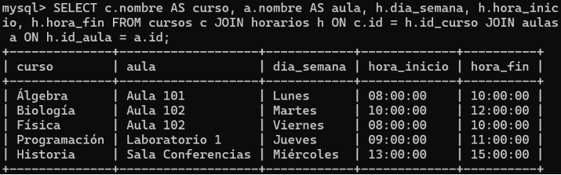
Pregunta 11
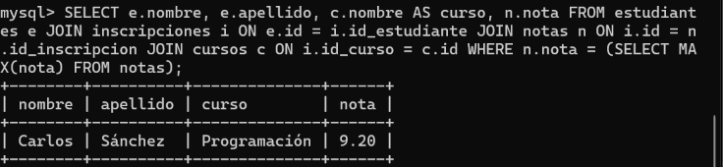
Pregunta 12
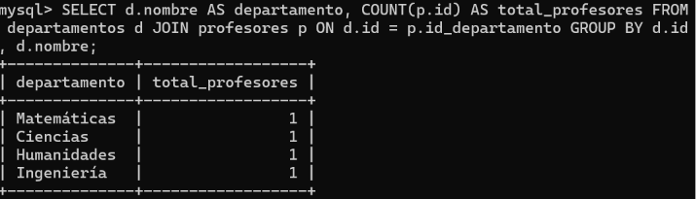
Pregunta 13
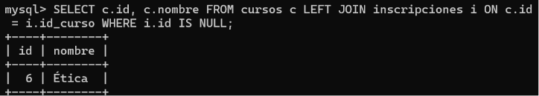
Pregunta 14
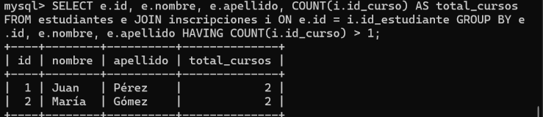
Pregunta 15
